关于邹平渤海实验学校项目用PVC塑胶地板
招标公告

各知名品牌塑胶地板生产、经营单位：
滨州海创产业园管理有限公司新建邹平渤海实验学校项目（位于邹平市醴泉五路中段路西），根据工程进度需要，需用大量塑胶地板，近期公开进行招标选择供货单位，现将有关事宜通知如下，请做好准备届时前来投标。
一、招标项目名称：
序号 | 材料名称 | 规格型号 | 单位 | 数量（约） | 参照图片
1 | PVC塑胶地板 | 同质透心  D:2.0mm  W2000*L20000mm | ㎡ | 26451 | 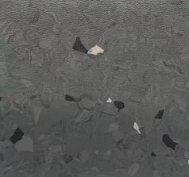
2 | PVC塑胶地板 | 同质透心  D:2.0mm  W2000*L20000mm | ㎡ | 18746 | 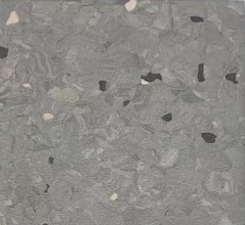
3 | 石塑地板 | CW-2113胡桃木  D:4.0mm  W1219.2*L184.2mm | ㎡ | 7989 | 
4 | 防静电塑胶地板 | 防静电地板  D:2.0mm  W2000*L20000mm | ㎡ | 852 | 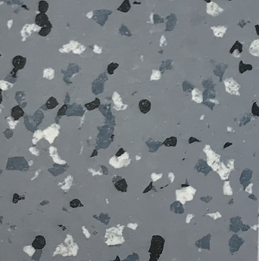
5 | PVC塑胶地板 | 同质透心  D:2.0mm  W2000*L20000mm | ㎡ | 815 | 
6 | 踏步塑胶 | 踏步塑胶  A50-740  踏步前端厚4mm  后端厚2mm | ㎡ | 440 | 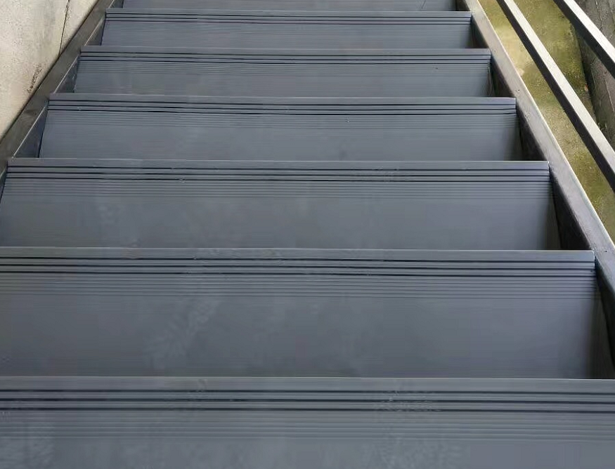
7 | PVC塑胶地板 | 同质透心  D:2.0mm  W2000*L20000mm | ㎡ | 230 | 
8 | PVC塑胶地板 | 同质透心  D:2.0mm  W2000*L20000mm | ㎡ | 63 | 
9 | PVC塑胶地板 | 同质透心  D:2.0mm  W2000*L20000mm | ㎡ | 1222 | 
10 | PVC塑胶地板 | 同质透心  D:2.0mm  W2000*L20000mm | ㎡ | 176
11 | PVC塑胶地板  （幼儿园） | 同质透心  D:2.0mm W2000*L20000mm | ㎡ | 3618
12 | PVC塑胶地板  （幼儿园） | 同质透心  D:2.0mm W2000*L20000mm | ㎡ | 984 | 
13 | PVC塑胶地板  （幼儿园） | 同质透心  D:2.0mm  W2000*L20000mm | ㎡ | 63 | 
14 | （防滑条） | / | m | 44
15 | PVC塑胶地板  （幼儿园） | 同质透心  D:2.0mm W2000*L20000mm | ㎡ | 20
16 | PVC塑胶地板  （幼儿园） | (深绿)  同质透心  D:2.0mm W2000*L20000mm | ㎡ | 87 |   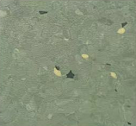
17 | PVC塑胶地板  （幼儿园） | (浅绿)  同质透心  D:2.0mm W2000*L20000mm | ㎡ | 62
18 | PVC塑胶地板  （幼儿园） | 同质透心  D:2.0mm W2000*L20000mm | ㎡ | 114
19 | PVC塑胶地板  （幼儿园） | 同质透心  D:2.0mm W2000*L20000mm | ㎡ | 33 | 
20 | 塑胶地板  （幼儿园） | D:2.0mm W1800*L20000mm | ㎡ | 24 | 
21 | 塑胶运动地板（篮球场） | D:4.6mm W1800*L20000mm | ㎡ | 596 | 
二、产品质量要求：1、性能要求应符合《聚氯乙烯卷材地板 第2部分：同质聚氯乙烯卷材地板》GB/T11982.2-2015相关要求。同质透心PVC地板卷材必须全新料， 2900g/m²≤单位克重≥2650 g/m²，厚度大于等于2mm，耐磨等级T级，燃烧性能等级B1级，甲醛含量无，食品级或非邻苯增塑剂检测，耐污染性检测，以上要求均提供检测报告。焊接强度平均值不小于240N/50mm，最小值不应小于150N/50mm，外观无缺损、龟裂、褶皱、分层、剥离、擦伤、变色、疤痕、砂眼、污迹。PVC卷材及粘结剂有害物质限量满足国标要求。
2、投标方需提供符合招标方采购要求的材料样品各一块。（颜色、花色需相似）。品牌要求从“十大品牌网”上能查到的十大品牌或知名品牌中选取。
三、投标人资格要求：
1、投标单位必须提供企业法人营业执照（副本）、税务登记证、中华人民共和国组织机构代码证（三证合一提供营业执照副本）、ISO14001环境管理认证证书、ISO19001质量认证证书、检验报告、近年主要业绩、公司法人授权委托书（须加盖公司公章，法人签名），各种证件的原件和复印件各一份，（证书不符合要求者不允许参加投标）提供的企业资质如果经落实为虚假资质时将扣除全部投标保证金。
2、参加投标单位必须为注册成立年限不低于2年，具有独立法人资格的塑胶地板生产厂家及经营单位，否则不允许参加投标。
3、投标单位做标书一份，标书中须注明：
（1）、介绍企业概况、规模、所获信誉证书、近年主要业绩及近3个月内的大型购销合同原件三份。
（2）、标书中应对中标后供应产品厂家、产品质保、售后服务方面优势做详细阐述。
（3）、企业供货能力，供货运输方式、保证交货期的措施。
（4）、提供中标后，分批次供货的次数，到货的日期、数量及违约责任。
（5）、投标方必须出具中标后根据招标方要求供货时间的说明。
（6）、标书中必须注明商务条款和技术规格偏离表。
（7）、按投标要求提供的其他文件及投标企业认为有必要提交的其他文件。
（8）、投标单位必须出具产品质量保证书，注明因本身产品质量问题造成的所有损失由供货方承担。
4、投标单位应确保所提供材质证明资料的真实性、有效性及合法性，否则，由此引起的任何责任应由投标人自行承担。
5、不接受联合体投标。投标单位中标后，不得以任何形式转包，一经发现，合同自行终止，并赔偿招标人的一切损失。
6、杜绝利用任何中介人员做临时业务员参与我公司的招标活动。一经发现，将扣除投标信誉保证金并取消投标资格。
四、投标人须知：
1、本招标文件内容如与国家有关法律法规、强制性认证标准、国家关于安全、卫生、环保、质量、能耗、社会责任等有关规定以及公认的科学理论有冲突，招标文件相应部分无效，并以上述规定和理论为准（冲突部分投标人必须在投标文件中列出）；对于招标文件中未涉及的产品制造要求以国家最新标准为准，无国家标准的依据行业最新标准。
2、投标人须保证，招标方在使用投标人提供的货物时，不存在任何已知的不合法的情形，也不存在任何已知的与第三方专利权、商标权或工业设计权相关的任何争议。如果有任何因招标方使用投标人提供的货物而提起的侵权指控，投标人依法承担全部责任。
3、投标人交纳投标保证金单位名称与后期中标签合同、开发票的单位名称必须要一致。若投标方中标供货后，由于投标方的自身原因无法开具正式税务发票，所有责任由投标方承担；发票必须开具正式税务发票，否则，投标方承担一切责任。
4、对投标人的纪律要求：投标人不得相互串通投标或者与招标人串通投标，不得向招标人或者评标成员行贿谋取中标，不得以他人名义投标或者以其他方式弄虚作假骗取中标；投标人不得以任何方式干扰、影响评标工作。
5、投标人在参与本项目中，对于招标方披露和提供的所有信息应作为商业秘密对待并予以保护，未经招标方授权不得将任何信息泄漏给第三方，否则招标方有权追究投标人的责任。
6、争端的解决：因违反或终止合同而引起的对对方损失和损害的赔偿，双方应当协商解决。如未能达成一致，可向需方合同签订地人民法院起诉。
7、投标人将需要澄清的问题2022年4月26日前以电子文档发送至招标方联系人邮箱并电话通知查收。
五、投标报价说明：
1、竞标报价：投标单位所报价格为货到工地（邹平）价格，包含材料费、税费、运费、卸车费等一切费用，报价单位：元/平方米，报价有效期不低于30个工作日，如有漏项、落项由投标单位负责。
2、投标报价包含由于材料成本或其他原因引起的价格浮动而导致的全部额外风险及费用。投标人需承诺：如果在报价中有漏项、落项，须由投标人负全责，招标方不承担任何费用。
3、投标人应承担其标书准备与递交所涉及的一切费用，不管投标结果如何，投标人应自行承担与投标有关的全部费用。根据投标单位的投标报价、供货能力、送货速度、信誉程度等综合评标。
六、供货期要求：
自签订合同之日起， 20日内到第一批货不少于2万平方米，30日内全部供货完毕。
七、付款方法和条件：
以上材料全部货到工地，经需方相关部门初验合格后，供方可开具全额正式税务发票，经需方签字验收后，付到货数量总金额的95%, 5%余款作为质保金质保两年，两年质保期满后，到需方财务部门对账后无质量问题无息结清。
八、投标保证金：
1、投标单位资质审查通过后，须交纳信誉保证金30000.00元，（不中标者全额无息退还，中标者自动转为合同履约保证金，供货完毕后无息退还。投标单位可缴纳现金或者提前从公司账户将保证金汇入以下账户：
公司名称 | 滨州海创产业园管理有限公司
开户行： | 中国建设银行邹平支行东城支行
账 号： | 37050183793600000231
投标保证金的交纳截止时间为（到账时间）：2022年4月28日上午11:00分之前。
2、有下列情形之一的，投标保证金将不予退还：
（1）投标人在投标有效期内撤销投标文件；
（2）中标人在收到中标通知书后，3日内不与招标方订立合同，或在签订合同时向招标人提出附加条件；
（3）发生投标人招标文件中规定的其他可以不予退还投标保证金的情形；
3、中标单位的投标保证金，在中标签订合同后自动转为履约保证金，在合同执行完毕后无息退还；未中标者保证金，在招标方与中标方签订合同后，无息退还。
4、领取招标文件时间及地点：有意参加投标单位2022年4月28日前到滨州海创产业园管理有限公司(邹平市经济开发区魏纺路一号)领取招标文件，招标方图纸（若有）只限于本次投标使用，不允许投标方挪作他用，否则招标方有追究责任的权利。
九、投标样品的提供及要求：
投标单位需提供符合招标质量要求的地板小样各一块（21种全部带齐），样品上需标注生产厂家、品牌、序号。
十、投标时间、地点及联系方式：
招标时间：2022年4月28日下午2：30分腾讯视频会议招标。
联 系 人:张婷婷
电 话： 0543-4162030 4160017；
邮箱：zhangtingting1@wqfz.com.cn
公司网址：www.weiqiaocy.com

滨州海创产业园管理有限公司
2022年4月20日

授 权 委 托 书

本授权委托书声明： （姓名）系 的法定代表人，现授权委托 （姓名）为我公司代理人，以公司的名义参加邹平明盛置业有限公司 招标活动。本人对招标文件内容负责并对代理人在开标、评标、办理财务回款对帐业务、合同谈判过程中所签署的一切文件和处理与之有关的一切事宜，我均予以承认。本委托有效期为 期间若有变更，必须及时通知，否则不予接待。被授权人签署的所有文件，不因授权的撤销而失效。
被授权委托人身份证复印件（正面） | 被授权委托人身份证复印件（反面）
代理人无转委权，特此委托

代理人： 性别： 年龄：

单位： 部门： 职务：

投标单位：（盖公章）

法定代表人：（签字）

日期： 年 月 日

